低频交流电流探头
CP1000B
(1000A/20Hz~10kHz)

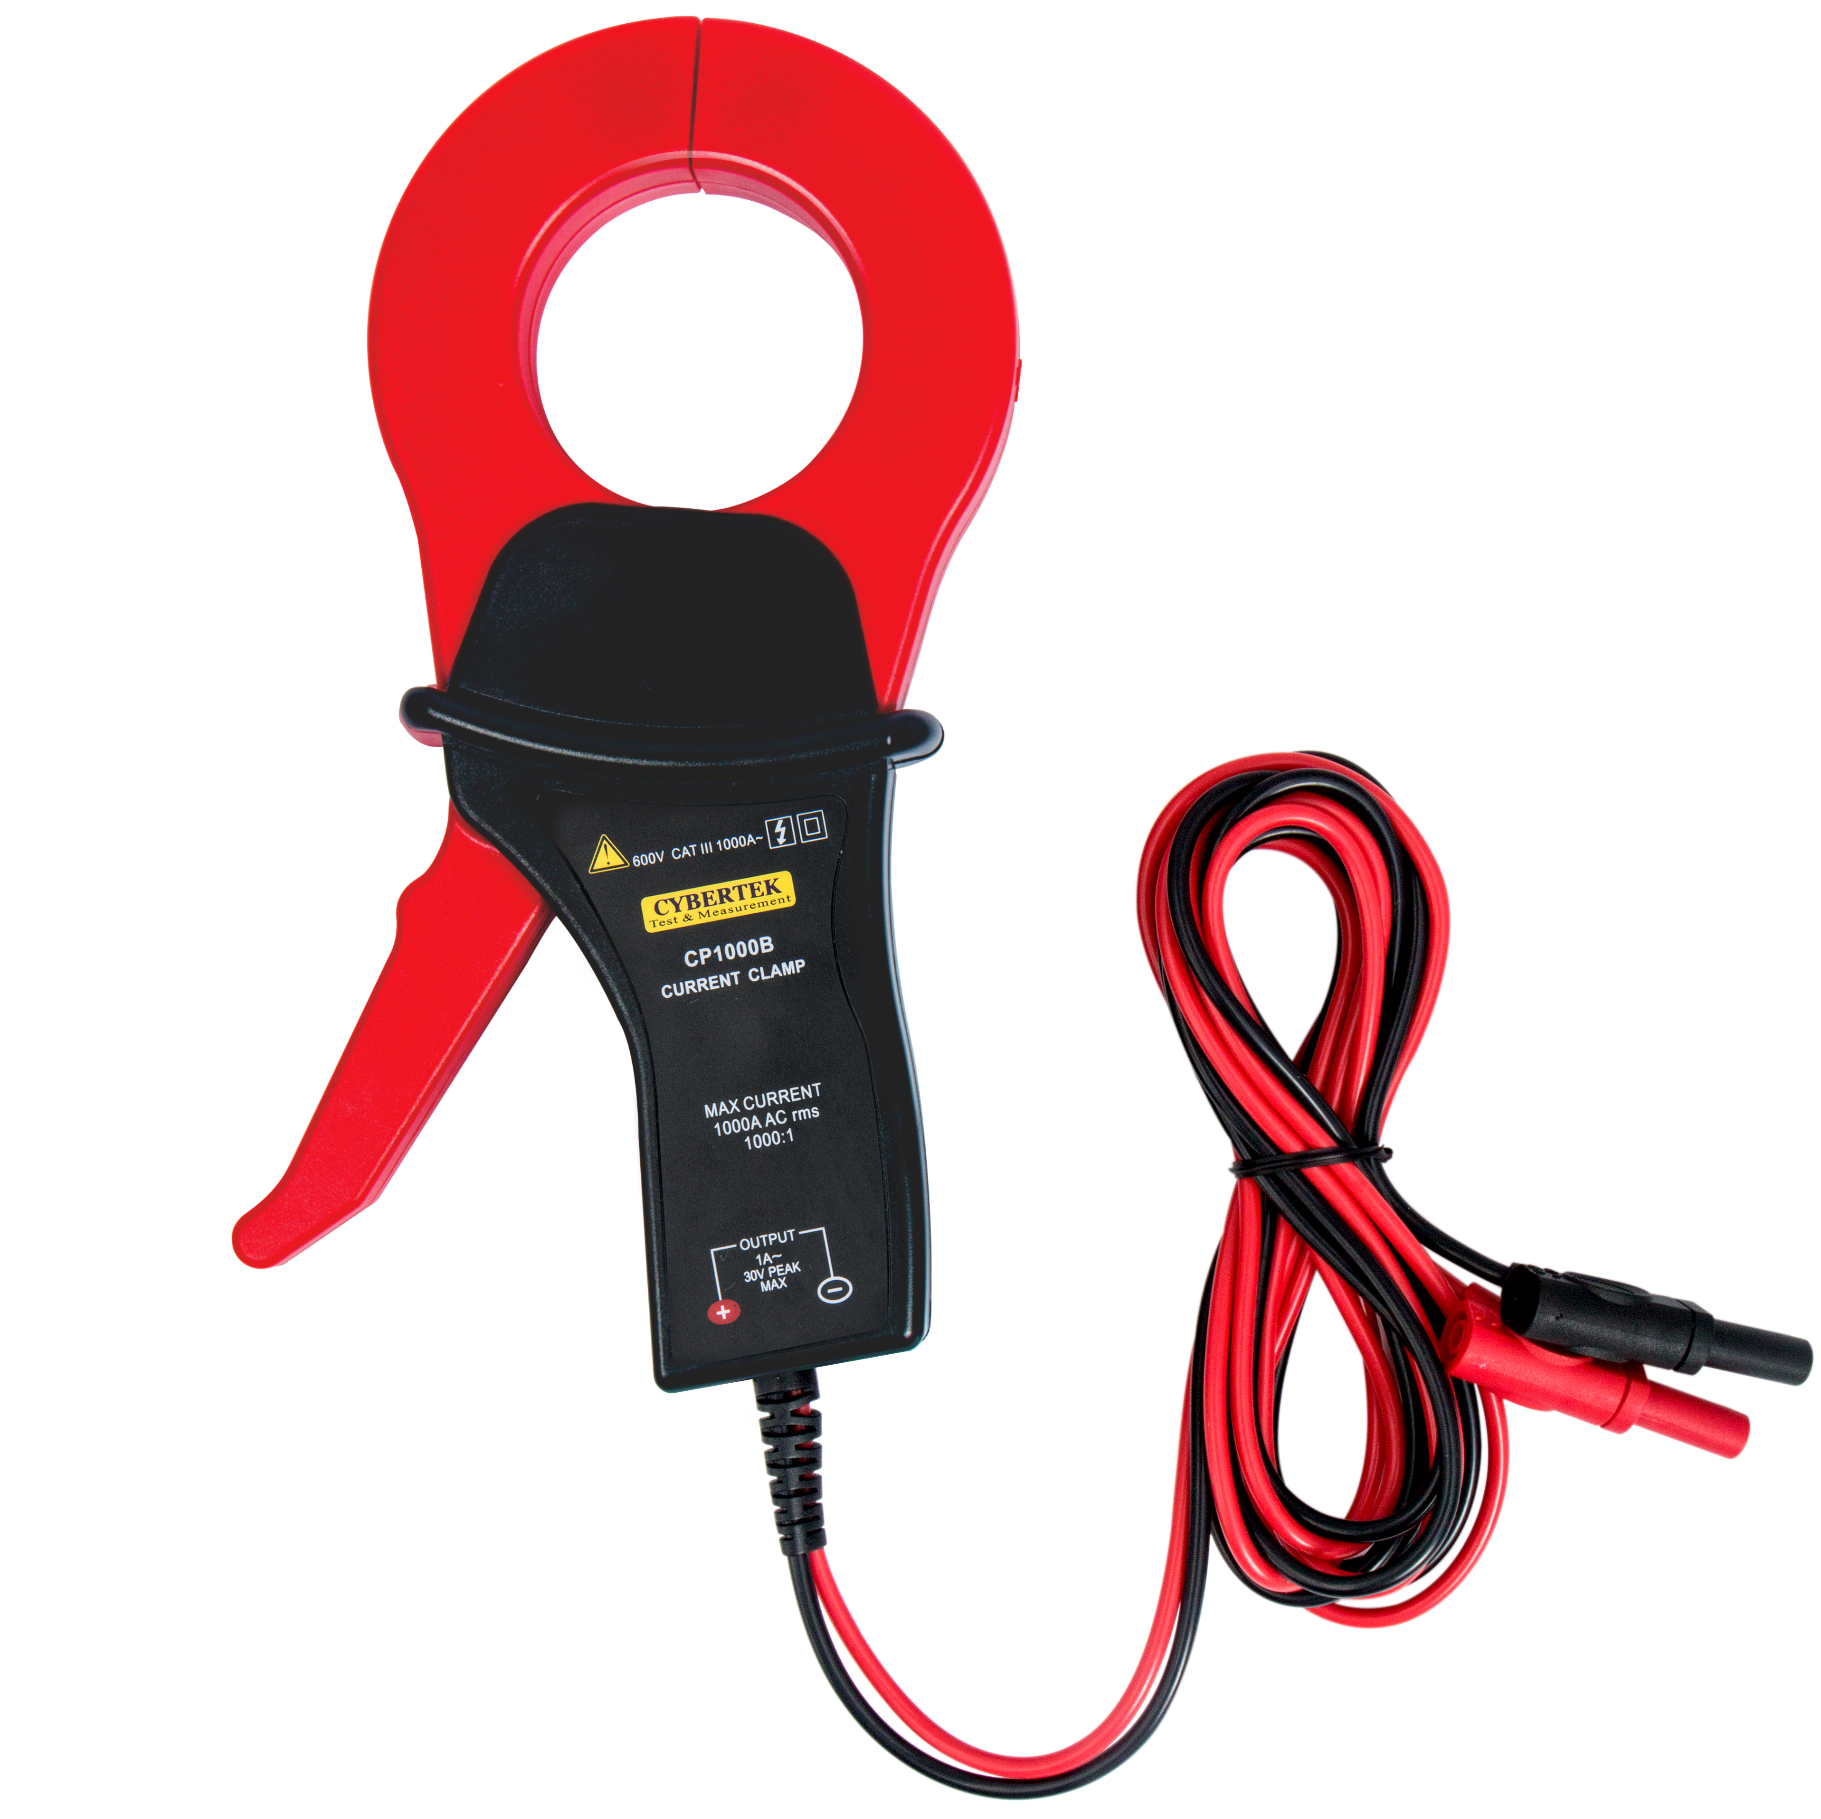

深圳市知用电子有限公司

为安全使用本机器
必须严格遵守以下安全注意事项。如果不按照该说明书使用的话，有可能会损害机器和造成人身伤害。此外，因违反注意事项进行操作所产生的问题，本公司概不负责。


警告

- 确保产品在额定电压和额定电流范围内使用。
- 探头在使用过程中不要打开外壳和试图接线。
- 不要在潮湿或易燃易爆的环境使用。
- 使用前保证仪器的干燥和清洁。
- 如产品出现问题，请及时与我公司联系。请不要擅自打开外壳维修，以免发生意外。

1. 概 述
CP1000B电流探头用于交流电流测量，被测电流达到1000A有效值，电流传输比为1000:1，带宽到20Hz~10kHz。钳口直径约54mm，香蕉插头或者BNC接口可选，方便连接功率分析仪等设备，广泛应用于电机驱动，逆变器，开关电源，航空电子等测量中。

2. 产品及附件说明
- 主体说明
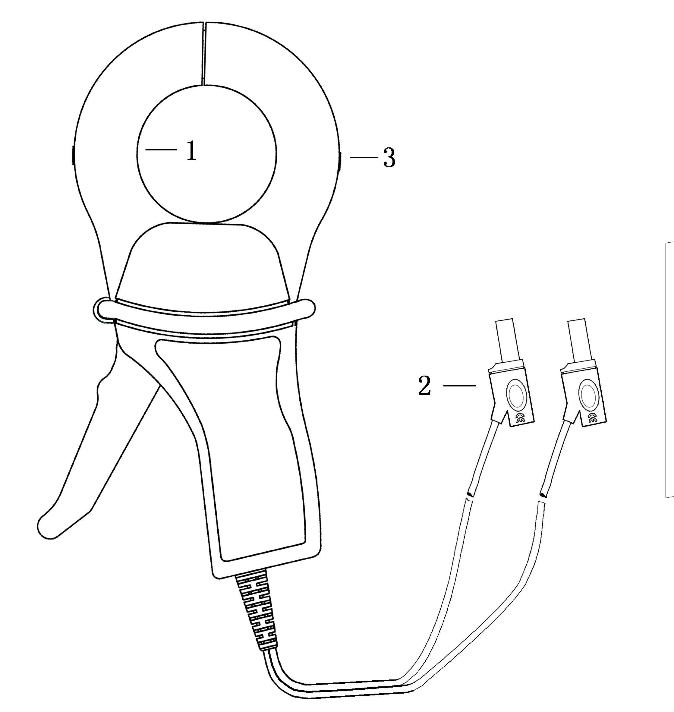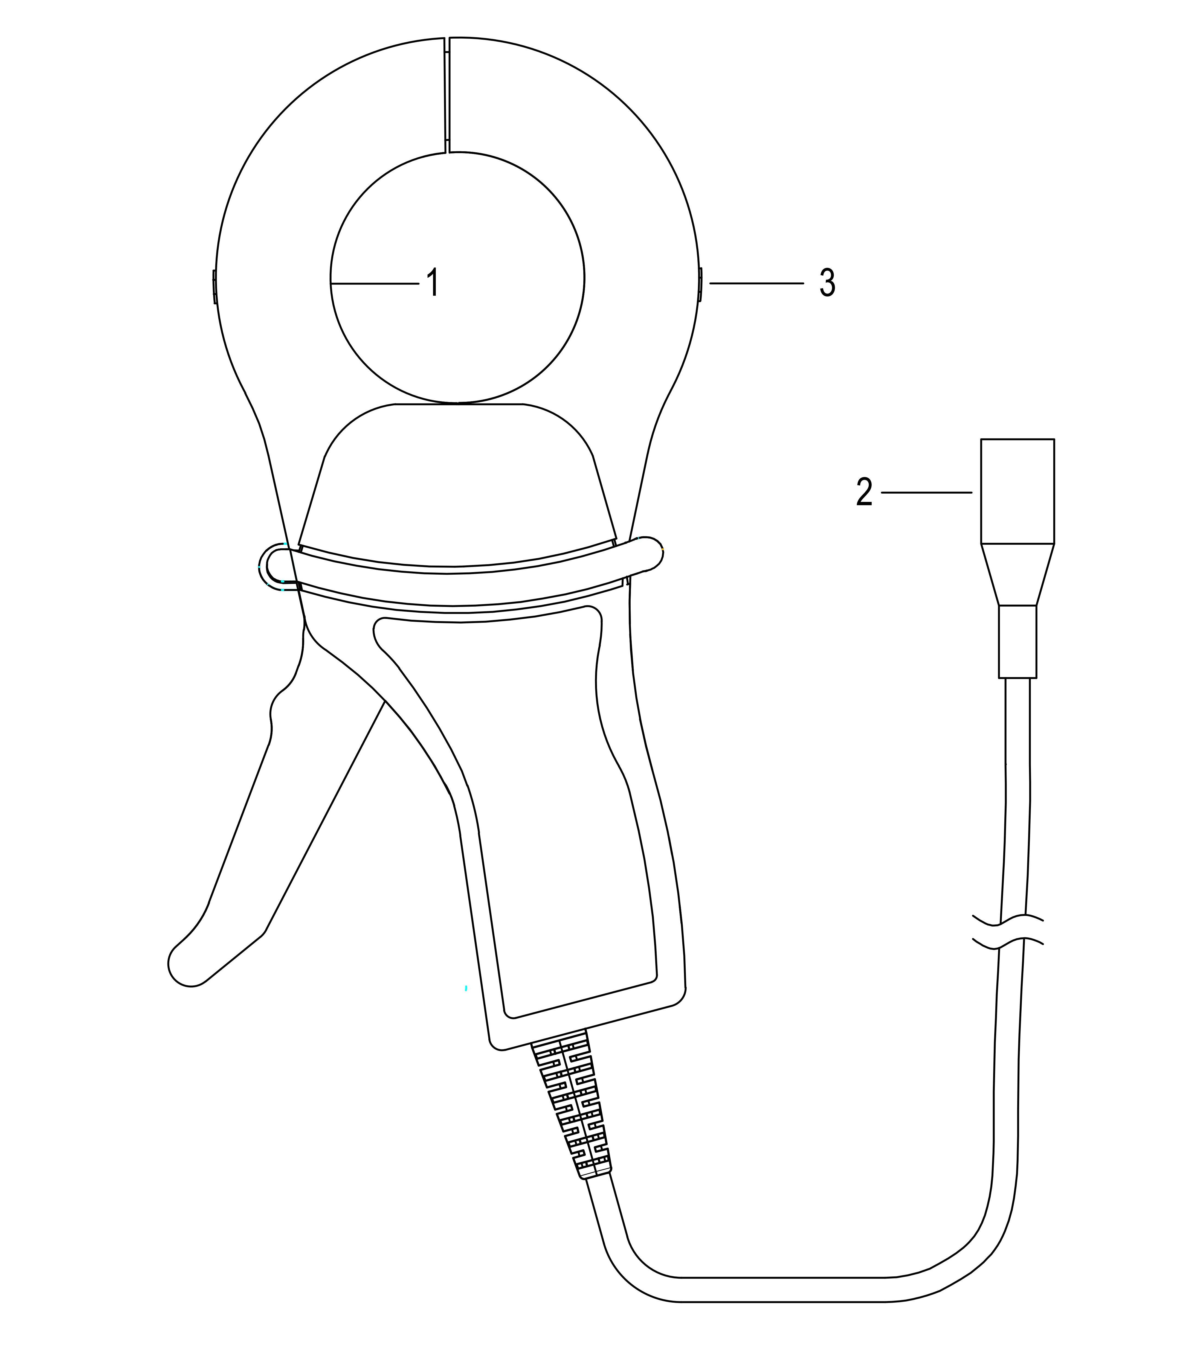
输出为香蕉头接口 输出为BNC头接口

1. 钳口：夹住被测导线，直径54mm
2. 输出线：约2米，香蕉接口或者BNC输出接口线可选
3. 电流指示方向：电流方向，按照电流方向流过电流，输出为正，否则为负

- 配件说明


叉形端子适配器:6mm(匹配香蕉插头使用)
3. 产品规格
连续电流 |  | 1000Arms
电流传输比 |  | 1000:1
带宽 |  | 20Hz~10kHz
精度 | 0.3A...1A | ≤2%+3uA
精度 | 1A...10A | ≤1%
精度 | 10A...100A | ≤0.5%
精度 | 100A...1000A | ≤0.3%
位置对精度影响 |  | 0.1%(典型值)
钳口直径 |  | 54mm
负载阻抗 |  | 1Ω or less
最大电压输出 |  | 30Vpk
输出接口 |  | 香蕉插头或者BNC接口可选
输出线长度 |  | 2米
安全等级 |  | 600V CATIII
工作温湿度 |  | -10℃~55℃,80% or less
保存温湿度 |  | -40℃~70℃,80% or less
工作海拔高度 |  | 2000m
尺寸(长*宽*高) |  | 216*115*45mm
重量 |  | 710g

- 操作步骤

- 连接探头到功率计等测量设备，并正确设置相关参数；
- 探头接入到被测电路，确保电路在关机情况下操作；
- 被测电路开机工作，进行正确测量；
- 测量完毕后，先关闭被测电路，再取下探头，并保管好。

5. 装箱单

装 箱 单
名 称 | 数 量
CP1000B本体 | 1个
红黑叉形端子适配器  (香蕉接口标配) | 1对
说明书及保修卡 | 1册
检测报告 | 1页

CYBERTEK
深圳市知用电子有限公司
SHENZHEN ZHIYONG ELECTRONICS CO.,LTD.
深圳市龙岗区黄阁北路天安数码城4号大厦A1702
Tel: 400 852 0005
0755-8662 8000
Q Q: 400 852 0005
Fax: 0755-8662 0008
Email: cybertek@cybertek.cn © Zhiyong Electronics, 2024
Url: http://www.cybertek.cn Published in China, Jul 1, 2024

